109年11月19日餐點
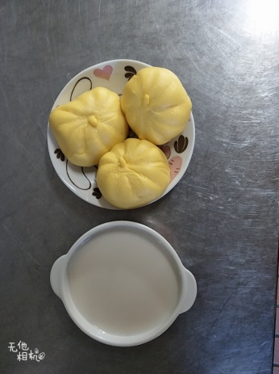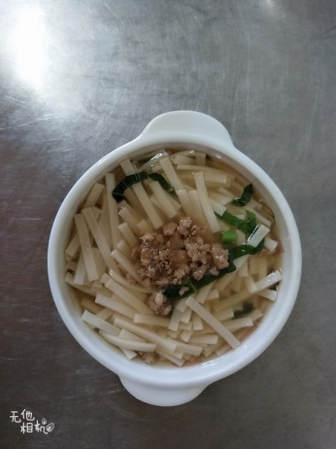
早餐(奶皇包、豆漿) 下午點心(雞蛋麵)
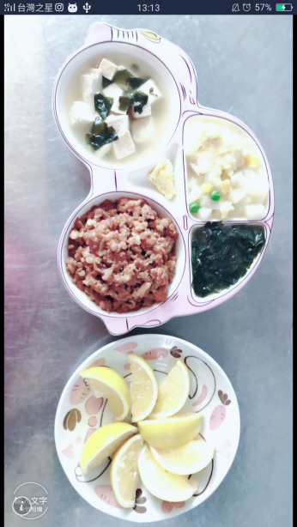
午餐(瓜子肉、洋芋炒蛋、炒青菜、豆腐味噌湯、水果)

